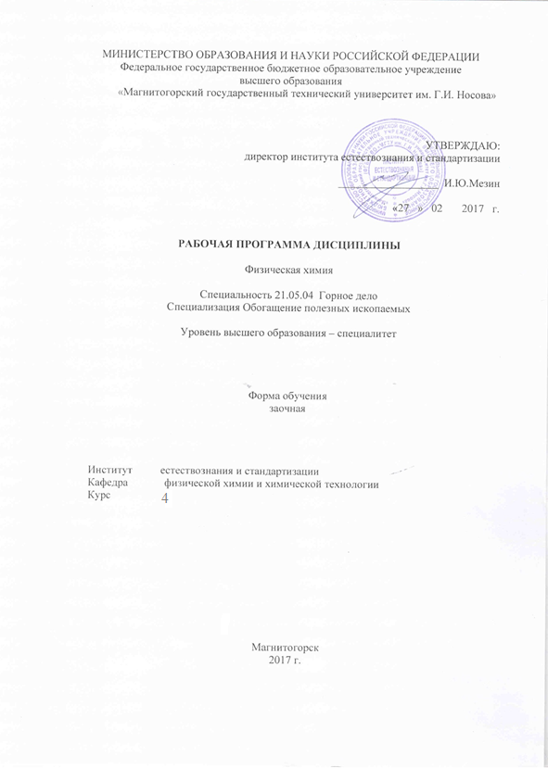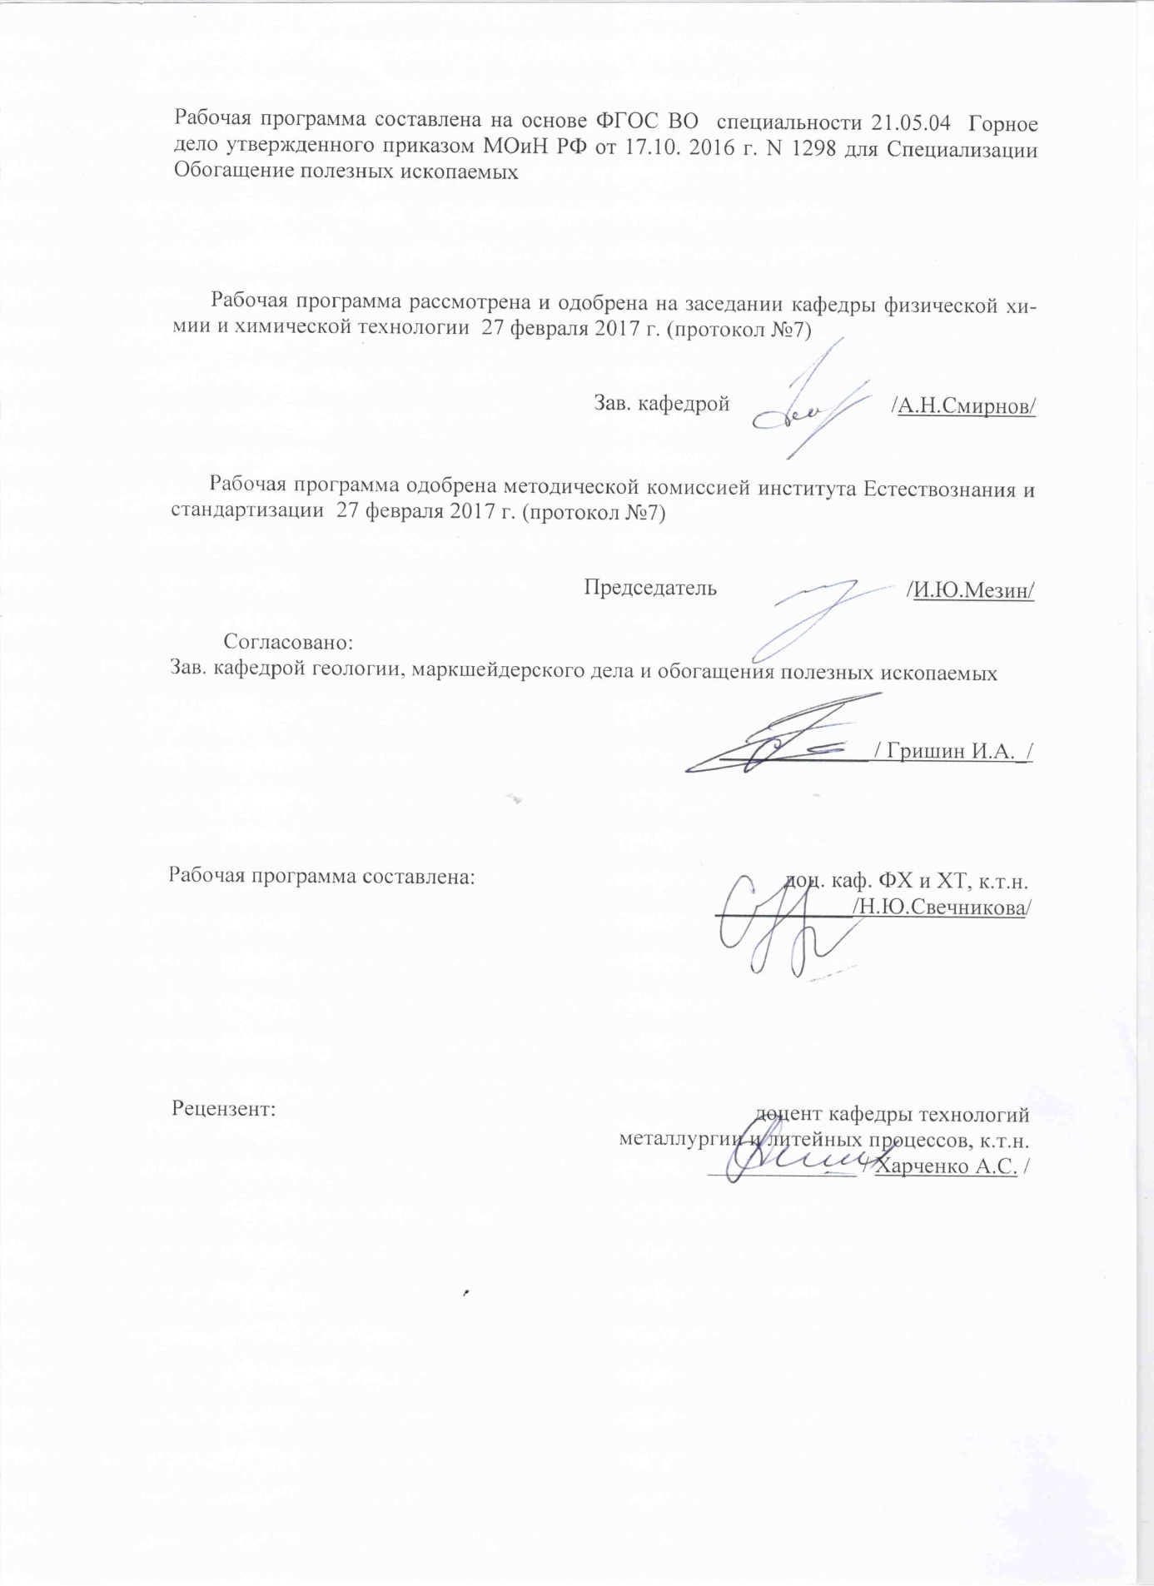

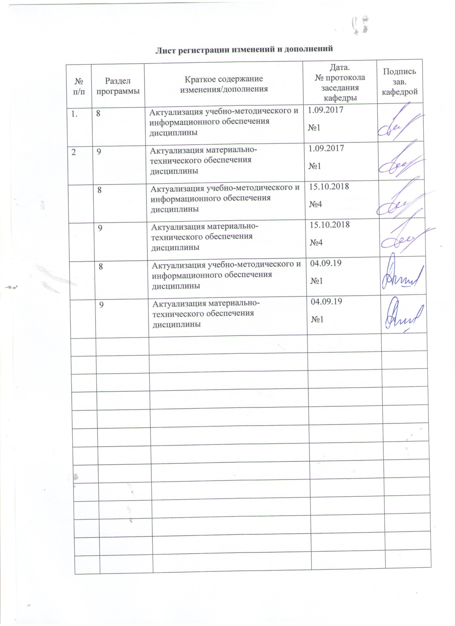

1 Цели освоения дисциплины

Целью освоения дисциплины «Физическая химия»является:

достижение возможности описывать временной ход химических физико-химических процессов на основе исходных свойств систем и веществ их составляющих, а также конечный результат соответствующих процессов.

**2 Место дисциплины в структуре образовательной программы подготовки бакалавра**

дисциплина«Физическая химия»входит в базовую часть блока 1 образовательной программы.

Для изучения дисциплины «Физическая химия» необходимы знания (умения, владения), сформированные в результате изучения таких дисциплин как:

Б1.Б.10. «Физика»,

Б1.Б.14. «Химия»,

Б1.Б.09. «Математика».

# Знания умения и навыки, полученные при изучении данной дисциплины, будут необходимы при изучении дисциплины

# Б1.Б.43 «Физические методы изучения полезных ископаемых»и написании ВКР.

# **3 Компетенции обучающегося, формируемые в результате освоения дисциплины (модуля) и планируемые результаты обучения**

В результате освоения дисциплины «Физическая химия» обучающийся должен обладать следующими компетенциями:

| Структурный элемент  компетенции | Уровень освоения компетенций |
| --- | --- |
| **ОК-1 способностью к абстрактному мышлению, анализу, синтезу** | |
| Знать | основные понятия и законы физической химии |
| Уметь: | определять термодинамические характеристики химических реакций |
| Владеть: | методами предсказания протекания возможных химических реакций |
| **ОПК-4 готовностью с естественнонаучных позиций оценивать строение, химический и минеральный состав земной коры, морфологические особенности и генетические типы месторождений твердых полезных ископаемых при решении задач по рациональному и комплексному освоению георесурсного потенциала недр** | |
| Знать | основные параметрыпроведения физико-химических исследований |
| Уметь: | выбрать параметры проведения физико-химических исследований |
| Владеть: | навыками проведения физико-химических исследований |

4 Структура и содержание дисциплины

Общая трудоемкость дисциплины составляет _3_ зачетных единиц __108__акад. часов, в том числе:

- контактная работа – _13__ акад. часов:

– аудиторная – __12___ акад. часов;

– внеаудиторная – ___1__ акад. часов

– самостоятельная работа – __91,1___ акад. часов.

- подготовка к зачету – __3,9___ акад. часов.

| Раздел/ тема  дисциплины | Курс | Аудиторная  контактная работа  (в акад. часах) | | | Самостоятельная работа (в акад. часах) | Вид самостоятельной  работы | Форма текущего контроля успеваемости и  промежуточной аттестации | Код и структурный  элемент  компетенции |
| --- | --- | --- | --- | --- | --- | --- | --- | --- |
| лекции | лаборат.  занятия | практич. занятия |
| Предмет и методы, понятия и задачи физической химии Химическая термодинамика. Законы термодинамики. | 4 | 1 | 2 | - | 10 | Подготовка к лабораторно-практическому занятию №1, работа с библиографическим материалами, выполнение РГР №1 «Термодинамический анализ химических реакций(иссл.1)» | Лабораторная работа №1, устный опрос, сдача РГР №1 «Термодинамический анализ химических реакций (иссл.1)» | ОК-1 – зув,  ОПК-4 - зув |
| Химическое и фазовое равновесие | 4 | 1 | - | - | 20 | работа с библиографическим материалами | устный опрос | ОК-1 – з,  ОПК-4 - з |
| Термодинамическая теория растворов | 4 | 1 | 2/1 | - | 20 | Подготовка к лабораторно-практическому занятию №2, работа с библиографическим материалами | Лабораторная работа №2, устный опрос | ОК-1 – зув,  ОПК-4 - зув |
| Химическая кинетика | 4 | 1 | - | - | 20 | работа с библиографическим материалами | устный опрос | ОК-1 – з,  ОПК-4 - з |
| Поверхностные явления. | 4 | 2 | 2/1 | - | 21,1 | Подготовка к лабораторно-практическому занятию №3, работа с библиографическим материалами | Лабораторная работа №3, устный опрос | ОК-1 – зув,  ОПК-4 - зув |
| **Итого за курс** | **4** | **6** | **6/2И** | **-** | **91,1** |  | **зачет** |  |
| **Итого по дисциплине** | **4** | **6** | **6/2И** | **-** | **91,1** |  |  |  |

**5 Образовательные и информационные технологии**

Образовательные технологии – это целостная модель образовательного процесса, системно определяющая структуру и содержание деятельности обеих сторон этого процесса (преподавателя и студента), имеющая целью достижение планируемых результатов с поправкой на индивидуальные особенности его участников. Технологичность учебного процесса состоит в том, чтобы сделать учебный процесс полностью управляемым.

Основными признаками образовательной технологии в ее современном понимании являются:

– детальное описание образовательных целей;

– поэтапное описание (проектирование) способов достижения заданных результатов-целей;

– использование обратной связи с целью корректировки образовательного процесса;

– гарантированность достигаемых результатов;

– воспроизводимость образовательного процесса вне зависимости от мастерства преподавателя;

– оптимальность затрачиваемых ресурсов и усилий.

Реализация компетентностного подхода предусматривает использованиев учебном процессе активных и интерактивных форм проведения занятий в сочетании с внеаудиторной работой с целью формирования и развития профессиональных навыков 1. **Традиционные образовательные технологии** ориентируются на организацию образовательного процесса, предполагающую прямую трансляцию знаний от преподавателя к студенту (преимущественно на основе объяснительно-иллюстративных методов обучения). Учебная деятельность студента носит в таких условиях, как правило, репродуктивный характер.

**Формы учебных занятий с использованием традиционных технологий:**

Информационная лекция – последовательное изложение материала в дисциплинарной логике, осуществляемое преимущественно вербальными средствами (монолог преподавателя).

Лабораторная работа – организация учебной работы с реальными материальными и информационными объектами, экспериментальная работа с аналоговыми моделями реальных объектов.

**6 Учебно-методическое обеспечение самостоятельной работы обучающихся**

***Перечень лабораторных работ***

Лабораторная работа №1**Определение интегральной теплоты растворения соли**

Лабораторная работа №2 **Распределение вещества между двумя несмешивающимися жидкостями**

Лабораторная работа №3**Адсорбция вещества на твердом адсорбенте**

# **ДОМАШНЕЕ РАСЧЕТНО-ГРАФИЧЕСКОЕ ЗАДАНИЕ №1 «Термодинамический анализ химических реакций»**

**Исследование 1**

Для реакции выполнить следующее:

1.1.Составить уравнение зависимости от температуры величины теплового эффекта ΔН°т = f(T) и изменения энтропии ΔS°т = f(T).

1.2.Вычислить величины ΔCp, ΔH°т , ΔS°т, ΔG°т и lnКр при нескольких температурах, значения которых задаются температурным интервалом и шагом температур. Полученные значения используются при построении графиков в координатах ΔCp– Т; ΔH°т – T; ΔS°т – T; ΔG°т – T и lnКр – 1/T.

1.3.Пользуясь графиком lnКр – 1/T , вывести приближенное уравнение вида lnКр = А/T + B, где А, В – постоянные.

*Список вопросов для зачетапо дисциплине «Физическая химия»*

Основные понятия термодинамики.

Первый закон термодинамики. Понятие о тепловом эффекте, теплоты образования, горения, растворения, фазовых превращений. Закон Гесса. Расчеты по закону Гесса.

Влияние температуры на тепловой эффект.

Закон Кирхгофа. Расчеты тепловых эффектов по закону Кирхгофа.

Второй закон термодинамики.

Термодинамические функции, химический потенциал, общие условия равновесия систем. Энергия Гиббса и энергия Гельмгольца как критерии, определяющие направление и предел протекания процессов в неизолированных системах.

Понятие о фазовом равновесии, основные определения фазового равновесия. Правило фаз Гиббса, его применение.

Фазовое равновесие в однокомпонентных системах. Уравнение Клаузиуса-Клапейрона, расчеты основанные на этом уравнение.

Условия химического равновесия. Закон действующих масс (термодинамический). Константа химического равновесия.

Виды констант равновесия. Равновесия в гетерогенных системах.

Влияние температуры на константу равновесия.

Направление реакций в закрытых системах. Уравнение изотермы химической реакции Вант-Гоффа, ее практические приложения. Уравнение изобары-изохоры реакции. Методы расчета константы равновесия.

Правило Ле-Шателье, его практическое применение. Влияние давления на положение равновесия.

Определение понятия “раствор”. Способы выражения состава растворов.

Влияние различных факторов на растворимость.

Модели растворов: идеальные (совершенные) и бесконечно разбавленные растворы, их отличие от реальных растворов.

Законы Рауля и Генри. Парциальные молярные величины, их определение.

Свойства разбавленных растворов не электролитов. Давление пара над раствором, температура кипения и замерзания.

Поверхностное натяжение, методы его измерения.

Адсорбция, основные положения и уравнения адсорбции.

Уравнение Гиббса.

Уравнение Фрейндлиха. Уравнение Ленгмюра.

Зависимость адсорбции от температуры.

# **7 Оценочные средства для проведения промежуточной аттестации**

**а) Планируемые результаты обучения и оценочные средства для проведения промежуточной аттестации:**

| Структурный элемент  компетенции | Планируемые результаты обучения | Оценочные средства |
| --- | --- | --- |
| **ОК-1 способностью к абстрактному мышлению, анализу, синтезу** | | |
| Знать | основные понятия и законы физической химии | *Список вопросов для зачета по дисциплине «Физическая химия»*  Основные понятия термодинамики.  Первый закон термодинамики. Понятие о тепловом эффекте, теплоты образования, горения, растворения, фазовых превращений. Закон Гесса. Расчеты по закону Гесса.  Влияние температуры на тепловой эффект.  Закон Кирхгофа. Расчеты тепловых эффектов по закону Кирхгофа.  Второй закон термодинамики.  Термодинамические функции, химический потенциал, общие условия равновесия систем. Энергия Гиббса и энергия Гельмгольца как критерии, определяющие направление и предел протекания процессов в неизолированных системах.  Понятие о фазовом равновесии, основные определения фазового равновесия. Правило фаз Гиббса, его применение.  Фазовое равновесие в однокомпонентных системах. Уравнение Клаузиуса-Клапейрона, расчеты основанные на этом уравнение. |
| Уметь: | определять термодинамические характеристики химических реакций | **Выполнение лабораторной работы №1**Определение интегральной теплоты растворения соли. |
| Владеть: | методами предсказания протекания возможных химических реакций | ДОМАШНЕЕ РАСЧЕТНО-ГРАФИЧЕСКОЕ ЗАДАНИЕ №1 Термодинамический анализ химических реакций  Исследование 1  Для реакции выполнить следующее:  1.1.Составить уравнение зависимости от температуры величины теплового эффекта ΔН°т = f(T) и изменения энтропии ΔS°т = f(T).  1.2.Вычислить величины ΔCp, ΔH°т , ΔS°т, ΔG°т и lnКр при нескольких температурах, значения которых задаются температурным интервалом и шагом температур. Полученные значения используются при построении графиков в координатах ΔCp– Т; ΔH°т – T; ΔS°т – T; ΔG°т – T и lnКр – 1/T.  1.3.Пользуясь графиком lnКр – 1/T , вывести приближенное уравнение вида lnКр = А/T + B, где А, В – постоянные. |
| **ОПК-4 готовностью с естественнонаучных позиций оценивать строение, химический и минеральный состав земной коры, морфологические особенности и генетические типы месторождений твердых полезных ископаемых при решении задач по рациональному и комплексному освоению георесурсного потенциала недр** | | |
| Знать | основные параметрыпроведения физико-химических исследований | *Список вопросов для зачета по дисциплине «Физическая химия»*  Условия химического равновесия. Закон действующих масс (термодинамический). Константа химического равновесия.  Виды констант равновесия. Равновесия в гетерогенных системах.  Влияние температуры на константу равновесия.  Направление реакций в закрытых системах. Уравнение изотермы химической реакции Вант-Гоффа, ее практические приложения. Уравнение изобары-изохоры реакции. Методы расчета константы равновесия.  Правило Ле-Шателье, его практическое применение. Влияние давления на положение равновесия.  Определение понятия “раствор”. Способы выражения состава растворов.  Влияние различных факторов на растворимость.  Модели растворов: идеальные (совершенные) и бесконечно разбавленные растворы, их отличие от реальных растворов.  Законы Рауля и Генри. Парциальные молярные величины, их определение.  Свойства разбавленных растворов не электролитов. Давление пара над раствором, температура кипения и замерзания.  Поверхностное натяжение, методы его измерения.  Адсорбция, основные положения и уравнения адсорбции.  Уравнение Гиббса.  Уравнение Фрейндлиха. Уравнение Ленгмюра.  Зависимость адсорбции от температуры |
| Уметь: | выбрать параметры проведения физико-химических исследований | Выполнение лабораторной работы №2  **Распределение вещества между двумя несмешивающимися жидкостями** |
| Владеть: | навыками проведения физико-химических исследований | Выполнение лабораторной работы №3  **Адсорбция вещества на твердом адсорбенте** |

**б) Порядок проведения промежуточной аттестации, показатели и критерии оценивания:**

Промежуточная аттестация по дисциплине включает теоретические вопросы, позволяющие оценить уровень усвоения обучающимися знаний, и практические задания, выявляющие степень сформированности умений и владений, проводится в форме:

-сдачи лабораторных работ;

-сдачи РГР;

-контрольной работы;

-зачета.

Выполнение лабораторных работ проводится вучебных аудиториях для проведения лабораторных работ по дисциплине «Физическая химия под руководством преподавателя, расчет и подготовка к сдаче лабораторной работы осуществляется обучающимся самостоятельно.

Критерии оценивания лабораторных работ: **«зачтено», «не зачтено».**

Домашняя расчетно-графическая работа выполняется самостоятельно, в процессе ее написания обучающийся развивает навыки к научной работе, закрепляя и одновременно расширяя знания, полученные при изучении курса «Физическая химия». При выполнении домашней расчетно-графической работы обучающийся должен показать свое умение работать со справочной литературой и другими литературными источниками, а также возможность анализировать полученные результаты.

Критерии оценивания домашней расчетно-графической работы: **«зачтено», «не зачтено».**

Критерии оценивания контрольной работы: **«зачтено», «не зачтено».**

**Показатели и критерии оценивания зачета:**

– оценку **«зачтено»** студент получает, если может показать знания на уровне воспроизведения и объяснения информации, интеллектуальные навыки решения простых задач, может дать оценку предложенной ситуации.

– оценку **«незачтено»** студент получает, если не может показать знания на уровне воспроизведения и объяснения информации, не может показать интеллектуальные навыки решения простых задач, дать оценку предложенной ситуации.

**8 Учебно-методическое и информационное обеспечение дисциплины**

а) Основная литература:

1.Бокштейн Б. С. Физическая химия: термодинамика и кинетика [Электронный ресурс] : учебное пособие / Б. С. Бокштейн, М. И. Менделев, Ю. В. Похвиснев. — Электрон.дан. — Москва : МИСИС, 2012. — 258 с. — Режим доступа: <https://e.lanbook.com/book/47443>

2. Физическая химия : учебное пособие / Э. В. Дюльдина, С. П. Клочковский, Н. Ю. Свечникова и др. ; МГТУ. - 2-е изд. - Магнитогорск : МГТУ, 2017. - 127 с. : ил., диагр., граф., табл. - URL: <https://magtu.informsystema.ru/uploader/fileUpload?name=3506.pdf&show=dcatalogues/1/1514311/3506.pdf&view=true> (дата обращения: 04.10.2019). - Макрообъект. - Текст: электронный. - Имеется печатный аналог.

**б) Дополнительная литература:**

1. Химическая кинетика и адсорбция: метод.указания для студентов по дисциплине "Физическая химия" / [Э. В. Дюльдина, С. П. Клочковский, Н. Ю. Свечникова и др.] ; МГТУ. - Магнитогорск : МГТУ, 2013. - 1 электрон.опт. диск (CD-ROM). - Загл. с титул.экрана. - URL: <https://magtu.informsystema.ru/uploader/fileUpload?name=1258.pdf&show=dcatalogues/1/1123436/1258.pdf&view=true> (дата обращения: 04.10.2019). - Макрообъект. - Текст : электронный. - Сведения доступны также на CD-ROM.

2.Поверхностные явления. Адсорбция : учебное пособие / А. Н. Смирнов, Н. Ю. Свечникова, С. В. Юдина, Э. В. Дюльдина ; МГТУ. - Магнитогорск : МГТУ, 2017. - 1 электрон.опт. диск (CD-ROM). - Загл. с титул.экрана. - URL: <https://magtu.informsystema.ru/uploader/fileUpload?name=3417.pdf&show=dcatalogues/1/1139847/3417.pdf&view=true> (дата обращения: 04.10.2019). - Макрообъект. - Текст : электронный. - ISBN 978-5-9967-0966-3. - Сведения доступны также на CD-ROM.

**2. Дюльдина, Э.В.** Термодинамика химических реакций: учебное пособие [Электронный ресурс]: Э.В.Дюльдина, С.П.Клочковский, А.Н.Смирнов, Н.Ю,Свечникова, М.А.Шерстобитов, С.В.ЮдинаФГБОУ ВПО «Магнитогорский государственный технический университет им. Г.И. Носова». Электрон.текст. дан.(1,85 Мб) – Магнитогорск: ФГБОУ ВПО «МГТУ». 2013. – 1элект. опт. диск (CD-R) –Систем. треб.: IBMPSС Любой более 1GHz; 512 Мб RAM; 10 Мб HDD; MS WindowsXP и выше. AdobeReader 8.0 и выше; CD/DVD-ROM дисковод; мышь. – Загл. с тит. экрана. Режим доступа:<http://catalog.inforeg.ru/Inet/GetEzineByID/295025>.

4. Кокс и химия – ISSN 0026-0827.

в)Методические указания:

1. Лабораторный практикум по физической химии : учебно-методическое пособие / А. Н. Смирнов, Н. Ю. Свечникова, С. В. Юдина, Э. В. Дюльдина ; МГТУ. - Магнитогорск : МГТУ, 2017. - 1 электрон.опт. диск (CD-ROM). - Загл. с титул.экрана. - URL: <https://magtu.informsystema.ru/uploader/fileUpload?name=3177.pdf&show=dcatalogues/1/1136592/3177.pdf&view=true> (дата обращения: 04.10.2019). - Макрообъект. - Текст : электронный. - Сведения доступны также на CD-ROM.

г)Программное обеспечение:

|  |  |  |
| --- | --- | --- |
| Наименование ПО | № договора | Срок действия лицензии |
| MS Windows 7 | Д-1227 от 08.10.2018  Д-757-17 от 27.06.2017  Д-593 от 20.05.2016 | 11.10.2021  27.07.2018  20.05.2017 |
| MSOffice 2007 | № 135 от 17.09.2007 | бессрочно |
| 7Zip | свободно распространяемое | бессрочно |

**Интернет-ресурсы:**

1. Международная справочная система «Полпред» [polpred.com](https://polpred.com) отрасль «Образование, наука».- URL: http://education. polpred.com/.   
2. Национальная информационно-аналитическая система – Российский индекс научного цитирования (РИНЦ). - URL:<http://elibrary.ru/>project_risc.asp/   
3. Поисковая система Академия Google (GoogleScholar). - URL: <http://scholar.google.ru/>  
4. Информационная система – Единоеокно доступа к информационным ресурсам. - URL: <http://window.edu.ru/>   
5. Федеральное государственное бюджетное учреждение «Федеральный институт промышленной собственности». – Режим доступа:. <http://www1.fips.ru/>

9. Материально-техническое обеспечение дисциплины (модуля)

| Тип и название аудитории | Оснащение аудитории |
| --- | --- |
| Учебная аудитория для проведения занятий лекционного типа | Доска, мультимедийный проектор, экран |
| Учебная аудитория для проведения лабораторных работ: лаборатория физической химии | Лабораторные установки для проведения лабораторных работ:  **-** установка для**о**пределение интегральной теплоты растворения соли;  -бюретки и лабораторная посуда для приготовления растворов для лабораторной «Третий компонент в двухслойной жидкости»;  - установка для определения адсорбции на границе жидкость – газ. |
| Учебные аудитории для самостоятельной работы: компьютерные классы; читальные залы библиотеки ФГБОУ МГТУ | Персональные компьютеры с пакетом MSOffice, выходом в Интернет и с доступом в электронную информационно-образовательную среду университета |
| Учебная аудитория для групповых и индивидуальных консультаций, текущего контроля и промежуточной аттестации | Компьютерная техника с пакетом MSOffice, с подключением к сети «Интернет» и с доступом в электронную информационно-образовательную среду университета.  Специализированная мебель |
| Помещения для хранения и профилактического обслуживания учебного оборудования | Стеллажи для хранения учебного оборудования  Инструменты для ремонта лабораторного оборудования |